Le capre del Velino

Spesso quando andiamo sul Velino ( precisamente sul Cafornia ) lungo il tragitto ci capita di incontrare il pastore Pasqualotto (n.d.r.) di Massa d’Albe , e ci raccomanda sempre di controllare se le sue capre stanno bene !!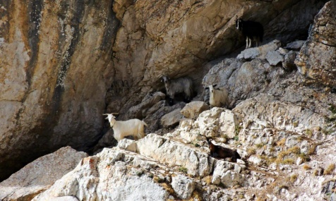

In verita la sue capre stanno benissimo , sono anni che non vedono il proprietario/pastore Pasqualotto e vivono ormai da tempo, lungo le pendici del Velino e del Cafornia in assoluta liberta’ .

Era l’inverno del 2012 e quell’anno fece tanta neve, racconta il pastore, ed un lupo in cerca di cibo entro’ nella sua stalla e uccise una decina di capre , 4 di queste, terrorizzate riuscirono a fuggire dalla morsa del predatore e da quella sera non fecero piu’ ritorno. Per giorni e giorni il pastore le ha cercate , chiamate , sperava sempre che potessero fare ritorno, ed anche se oggi si raccomanda di controllare se stanno bene , anche lui in cuor suo sa, che non faranno piu ritorno all’ovile .

Le belle 4 capre di razza abruzzese oggi dopo alcuni anni sono diventate 7 e vivono in completa simbiosi con il territorio a loro certamente favorevole , quasi come se fossero dei camosci autoctoni.

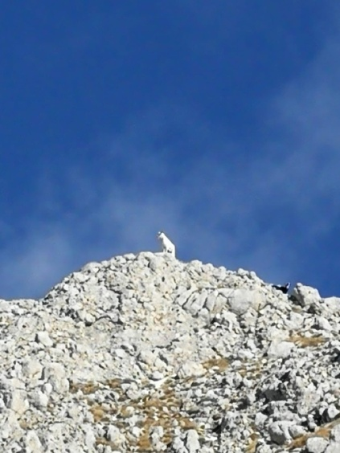

Quindi, se un giorno, lungo le pareti occidentali del massiccio del Velino vi imbatterete in strani animali con un colore anomalo non sono alieni o strane creature, ma ricordatevi di questa storia … sono le di Capre di Pasqualotto , LE CAPRE DEL VELINO.

*Si ringrazia Antonio Di Massimo per la ricerca*